Proposal
การออกแบบระบบจัดการอพาร์ตเมนต์ ของ
บริษัท กินอยู่ดี จำกัด

จัดทำโดย
นายพลวัฒน์ ช้างโต
รหัสนักศึกษา 6601001123

เสนอ
ผศ.พรพรรณ ประชาพิพัฒ

รายงานนี้เป็นส่วนหนึ่งของวิชา COS 3108

ภาคปีการศึกษาที่ 2 ปีการศึกษา 2568
ภาควิชาวิทยาการคอมพิวเตอร์
คณะวิทยาศาสตร์ มหาวิทยาลัยรามคำแหง
ชื่อโครงการ : การออกแบบระบบจัดการอพาร์ตเมนต์ ของบริษัท กินอยู่ดี จำกัด
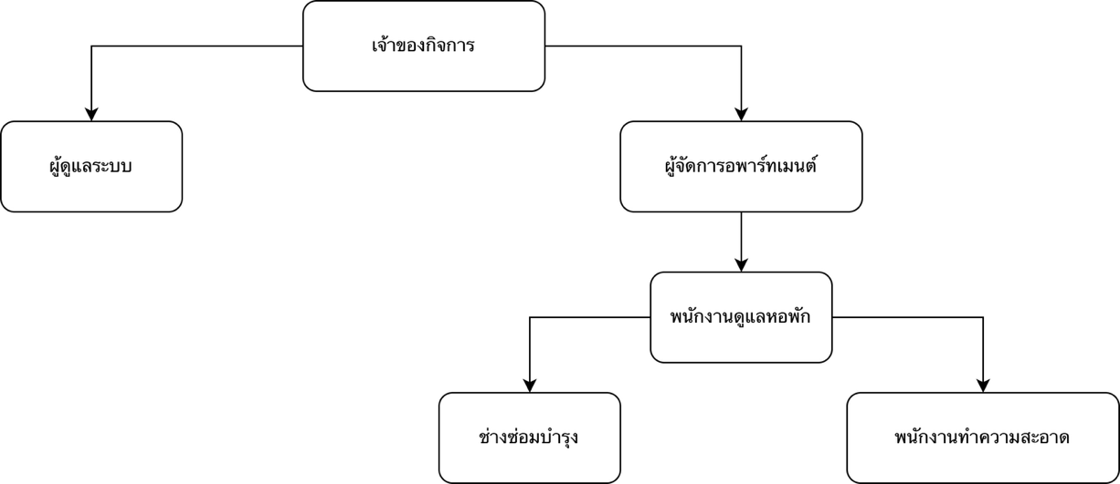
บริษัท กินอยู่ดี จำกัด เป็นบริษัทให้บริการห้องเช่าอพาร์ตเมนต์รายเดือน มีหลายชั้น ตั้งอยู่ใกล้เขตพื้นที่โรงงาน ทำให้มีพนักงานโรงงานเป็นผู้ใช้บริการอย่างไม่ขาดสาย การดำเนินการภายในต่าง ๆ ทั้งด้านบัญชี การจดบันทึกมิเตอร์น้ำ มิเตอร์ไฟฟ้า การออกใบแจ้งหนี้ การเก็บหลักฐานการชำระหนี้ การออกใบเสร็จรับเงิน รวมถึงการจดบันทึกห้องว่างพร้อมให้เช่าเป็นต้น ทั้งหมดนี้ยังเป็นดำเนินการบนกระดาษ ทำให้เกิดข้อผิดพลาดขึ้นอยู่บ่อยครั้ง เจ้าของบริษัทจึงต้องลงมาตรวจสอบด้วยตนเองอยู่เป็นประจำ ทำให้ทั้งเสียเวลา เสียเงิน และระแวงไปกับข้อผิดพลาดที่มีโอกาสเกิดขึ้นกับการจัดการอพาร์ตเมนต์แห่งนี้ ดังนั้น เพื่อแก้ไขปัญหาดังกล่าว บริษัทจึงต้องการพัฒนาระบบการจัดการอพาร์ตเมนต์ในส่วนต่าง ๆ ได้แก่ ระบบการจดบันทึกค่าจากมิเตอร์น้ำ มิเตอร์ไฟฟ้า ของแต่ละห้อง , ระบบการแจ้งหนี้ให้กับผู้เช่า และระบบการตรวจสอบการทำงานของพนักงานบริษัท รวมถึงระบบการติดตามห้องเช่าที่ว่าง เพื่อลดการผิดพลาดจากการทำงานของมนุษย์ (Human Error) , ปัญหาเอกสารสูญหาย และปัญหาการจัดเก็บเอกสารในรูปแบบของกระดาษ ทำให้สามารถทำงานได้อย่างรวดเร็ว ถูกต้อง และตรวจสอบได้อย่างมีประสิทธิภาพที่สุด

Organization Chart บริษัท กินดีอยู่ดี จำกัด
โครงการ การออกแบบระบบจัดการอพาร์ตเมนต์ ของบริษัท กินอยู่ดี จำกัด ที่นำเสนอนี้ ประกอบด้วย 3 ขั้นตอนของการพัฒนาระบบ ซึ่งทีมงาน Developer สามารถนำผลของการออกแบบระบบทั้งหมดของโครงการนี้ไปพัฒนาต่อในขั้นตอนการติดตั้ง (Implementation Phase) และขั้นตอนปฏิบัติงานจริง (Operation and Maintenance Phase) ตามลำดับ เพื่อให้การพัฒนาระบบใหม่แล้วเสร็จอย่างสมบูรณ์ ถูกต้อง สามารถแก้ไขปัญหาของระบบปัจจุบัน เป็นไปตามวัตถุประสงค์ของระบบใหม่ และเกิดประโยชน์ต่อไปในอนาคต

ความสำคัญ และขอบเขตของปัญหา
1) พนักงานฯ ต้องเดินไปจดค่าที่มิเตอร์น้ำ และมิเตอร์ไฟฟ้า ลงในกระดาษ ทำให้เมื่อต้องการเรียกดูข้อมูลค่าน้ำ ค่าไฟฟ้า ยุ่งยาก, ล่าช้า
2) การคำนวณเพื่อออกใบแจ้งหนี้นั้น พนักงานฯ ต้องเรียกดูค่าตัวเลขปริมาณการใช้งานน้ำประปา และปริมาณการใช้ไฟฟ้าจากเอกสาร เพื่อนำมาคำนวณ ทำให้เกิดโอกาสในการคำนวณค่าผิดพลาดได้ และสร้างความล่าช้าให้กับกระบวนการคิดคำนวณค่าใช้จ่าย
3) ในการส่งใบแจ้งหนี้ อันประกอบไปด้วยค่าเช่าห้องรายเดือน ค่าน้ำประปารายเดือน และค่าไฟฟ้ารายเดือนนั้น ออกเป็นเอกสารกระดาษ และนำส่งให้แก่ผู้เช่าด้วยการเดินส่งจดหมายรายห้อง
4) ปริมาณเอกสารการชำระเงินของผู้เช่ามหาศาล ทำให้ล่าช้า และยุ่งยากต่อการสืบค้น และตรวจสอบ
5) ประมวลผลตรวจสอบยอดเงินรายรับ รายจ่าย รายวัน รายเดือน รายปี ยุ่งยาก
6) เจ้าของบริษัทฯ ไม่สามารถติดตามการชำระหนี้ของผู้เช่าได้ในทันที
7) เจ้าของบริษัทฯ และพนักงานฯ ไม่สามารถติดตามห้องเช่าที่ยังว่างได้ในทันที
วัตถุประสงค์ของระบบใหม่
1) พนักงานฯ เข้าถึงค่าปริมาณการใช้น้ำประปา และปริมาณการใช้ไฟฟ้าได้ในทันที เมื่อถึงรอบกำหนดรายเดือน อย่างถูกต้อง รวดเร็ว และสะดวก
2) พนักงานฯ สามารถคำนวณและทราบผล ค่าน้ำประปา และค่าไฟฟ้าของห้องเช่ารายห้อง ได้ในทันที และถูกต้อง
3) พนักงานฯ สามารถนำส่งใบแจ้งหนี้รายเดือนให้แก่ผู้เช่าทุกห้องได้ในทันที อย่างถูกต้อง และรวดเร็ว
4) ผู้เช่าสามารถชำระหนี้ และนำส่งหลักฐานการชำระหนี้ พร้อมทราบผลการชำระหนี้ได้ในทันที อย่างรวดเร็ว
5) เจ้าของบริษัทฯ และพนักงานฯ สามารถตรวจสอบการดำเนินการภายในกิจการ ได้อย่างรวดเร็ว
6) เจ้าของบริษัท และพนักงานฯ​ สามารถตรวจดูห้องเช่าที่ว่างได้ในทันที
7) สามารถรองรับระบบการติดต่อจองห้องเช่าต่อไปในอนาคตได้
ขอบเขตการดำเนินโครงงาน
1. เจ้าของบริษัทฯ
- สามารถเพิ่มบัญชีผู้ใช้สำหรับพนักงานใหม่
- สามารถลบหรือระงับบัญชีพนักงานที่ลาออก
- สามารถแก้ไขข้อมูลสิทธิ์การเข้าถึง และสถานการณ์ทำงานของพนักงาน
- สามารถเรียกดูรายงานสรุปยอดรายรับรวม , ยอดค้างชำระรวม
- สามารถเรียกดูรายงานสรุปจำนวนห้องว่าง
- สามารถเรียกดูรายงานสรุปภาพรวมบริษัทประจำเดือน/ปี
- สามารถดูแผนภาพ สรุปจำนวนห้องเช่าที่ว่าง ต่อจำนวนห้องเช่าที่มีผู้เช่าอยู่
- สามารถเรียกดูรายงานสรุปรายรับ และรายงานสรุปยอดค้างชำระ ประจำเดือนและปี ในรูปแบบกราฟหรือตารางได้
2. ผู้จัดการอพาร์ตเมนต์
- สามารถตรวจสอบสถานะการทำงาน ของพนักงานดูแลหอพัก ช่างซ่อมบำรุง และแม่บ้านผ่านระบบได้
- สามารถเรียกดูรายการแจ้งซ่อมและสถานะการซ่อม เพื่อติดตามงานได้
- สามารถตรวจสอบรายงานสรุปยอดรายรับและยอดค้างชำระ ประจำเดือนได้
- สามารถแก้ไขข้อมูลพื้นฐานของห้องพัก และตรวจสอบความถูกต้องของข้อมูลผู้เช่าได้
3. พนักงานฯ ผู้ดูแลหอพัก
- สามารถเพิ่มข้อมูลผู้เช่ารายใหม่ลงในระบบ
- สามารถลบหรือระงับบัญชีผู้เช่าที่ยกเลิกสัญญา
- สามารถแก้ไขข้อมูลเบอร์โทรศัพท์ , อีเมล , สถานะการเข้าพักของผู้เช่า
- สามารถเรียกดูข้อมูลสถานะห้องพักเลขห้อง, ชั้น, สถานะห้องว่าง/มีคนเช่า, ชื่อผู้เช่าปัจจุบัน
- สามารถเรียกดูข้อมูลเลขมิเตอร์น้ำปัจจุบัน, เลขมิเตอร์ไฟปัจจุบัน
- สามารถแก้ไขค่าเลขมิเตอร์น้ำ, เลขมิเตอร์ไฟ ในกรณีที่ระบบ IoT อ่านค่าผิดพลาด
- ตรวจสอบสลิปโอนเงินที่ผู้เช่าส่งมา และกด “ยืนยัน” เพื่อรับรองการชำระเงิน
- เรียกดูรายงานสรุปยอดค้างชำระ หรือรายงานรายรับประจำเดือนเพื่อส่งให้เจ้าของบริษัท
4. ผู้เช่า
- สามารถเข้าสู่ระบบได้
- สามารถอัปโหลดรูปสลิปโอนเงิน หรือแจ้งวันเวลาที่โอนผ่านระบบได้
- สามารถแจ้งปัญหาความสะอาดในพื้นที่ส่วนกลางได้
- สามารถติดตามสถานการณ์ดำเนินการแก้ไขปัญหาความสะอาดที่แจ้งไปได้
- สามารถเรียกดูใบแจ้งหนี้ประจำเดือน , จำนวนหน่วยน้ำ/ไฟที่ใช้ , ค่าเช่าห้อง , ยอดรวมที่ต้องชำระ , สถานการณ์ชำระเงิน
- สามารถแก้ไขข้อมูลส่วนตัว อาทิเช่น รูปโปรไฟล์, เบอร์โทรศัพท์, รหัสผ่าน
- สามารถเพิ่มรายการแจ้งซ่อมพร้อมแนบรูปถ่ายความเสียหาย หัวข้อแจ้งซ่อม, รายละเอียดปัญหา, รูปภาพประกอบ
- สามารถติดตามสถานะการแจ้งซ่อมได้
5. ผู้ดูแลระบบ
- สามารถเพิ่ม ปรับปรุง หรือลบ สิทธิการเข้าใช้ระบบของผู้เช่าและพนักงานทุกคน
- กำหนดและตั้งค่า Data Control, System Control และ System Security เพื่อความปลอดภัยและเสถียรภาพของระบบ
- สามารถเรียกดู เพิ่ม ปรับปรุง หรือลบ ข้อมูลการติดต่อระหว่างพนักงานกับผู้เช่า
- สามารถแก้ไขการตั้งค่าระบบในส่วนต่าง ๆ เช่น อัตราค่าน้ำประปาต่อหน่วย, อัตราค่าไฟฟ้าต่อหน่วย
- สำรองข้อมูล (Backup) และกู้คืนข้อมูล (Restore) เพื่อป้องกันการสูญหายของข้อมูล
- ดูแลรักษาและตรวจสอบสถานะการทำงานของ Server ให้พร้อมใช้งานอยู่เสมอ
- สามารถเรียกดูข้อมูลประวัติการเข้าใช้งาน (Log) เช่น ชื่อ-นามสกุล, ตำแหน่ง, วันที่เข้าใช้งานล่าสุด ของผู้ที่เข้ามาใช้งานระบบ
6. ช่างซ่อมบำรุง
- สามารถเรียกดูรายการแจ้งซ่อมที่ได้รับมอบหมายจากระบบได้
- สามารถดูรายละเอียดการแจ้งซ่อม
- สามารถอัปเดตสถานการณ์ซ่อมบำรุงให้เป็นปัจจุบันได้
- สามารถบันทึกรายละเอียดการซ่อม หรือสาเหตุของปัญหาเพิ่มเติม หลังจากดำเนินการซ่อมเสร็จสิ้นแล้ว
- สามารถเรียกดูประวัติการซ่อมบำรุงย้อนหลังของแต่ละห้องพัก หรือรายการซ่อมที่ตนเองรับผิดชอบได้
7. พนักงานทำความสะอาด
- สามารถรับการแจ้งเตือน เมื่อมีการแจ้งปัญหาความสะอาดจากผู้เช่า
- สามารถดูรายการแจ้งปัญหาความสะอาด พร้อมระบุจุดที่พบปัญหาและรูปภาพประกอบได้
- สามารถกดอัปเดตสถานะ ว่า "ดำเนินการแก้ไขเรียบร้อยแล้ว" เพื่อแจ้งกลับไปยังผู้เช่าและเก็บเป็นสถิติการทำงาน
- สามารถอัปเดตสถานะห้องเช่าที่ผู้เช่าย้ายออก เป็น “กำลังทำความสะอาด/ทำความสะอาดเรียบร้อยแล้ว”

Use Case Diagram (UC-Main)

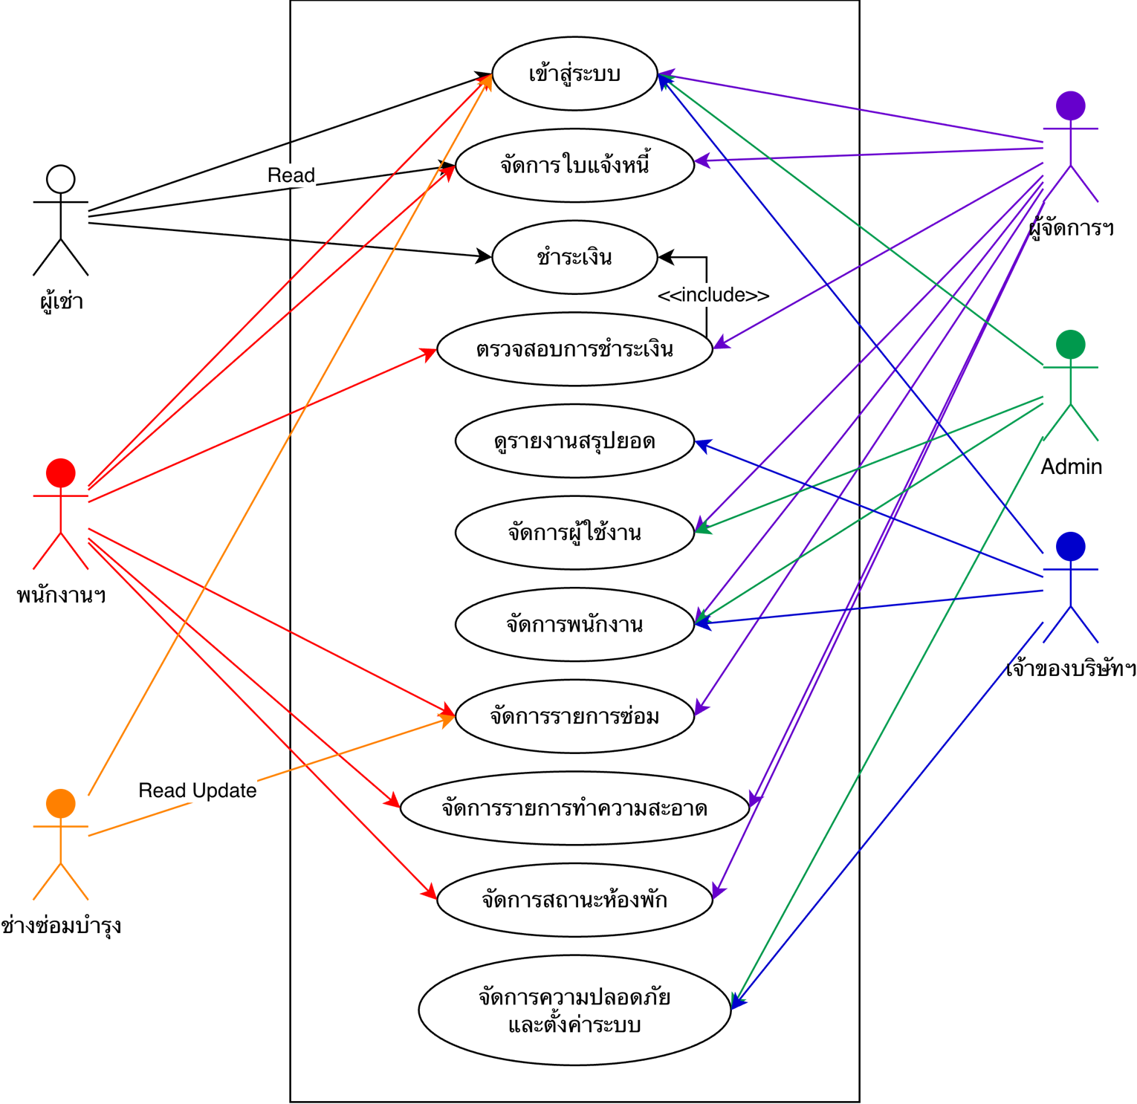

ภาพที่ 1 Use Case Diagram(Main)
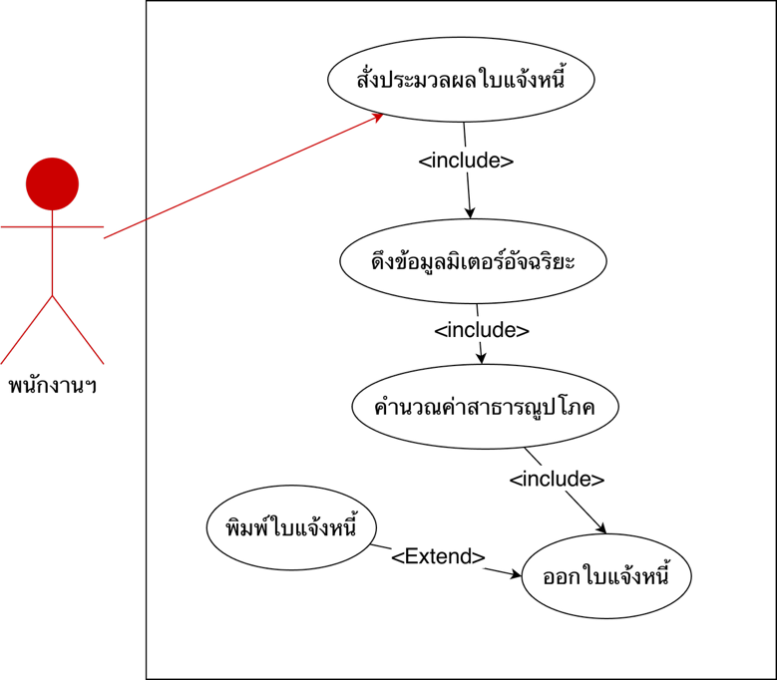
Use Case Diagram (UC-01)

ภาพที่ 2 Use Case Diagram การจัดการใบแจ้งหนี้ประจำเดือน

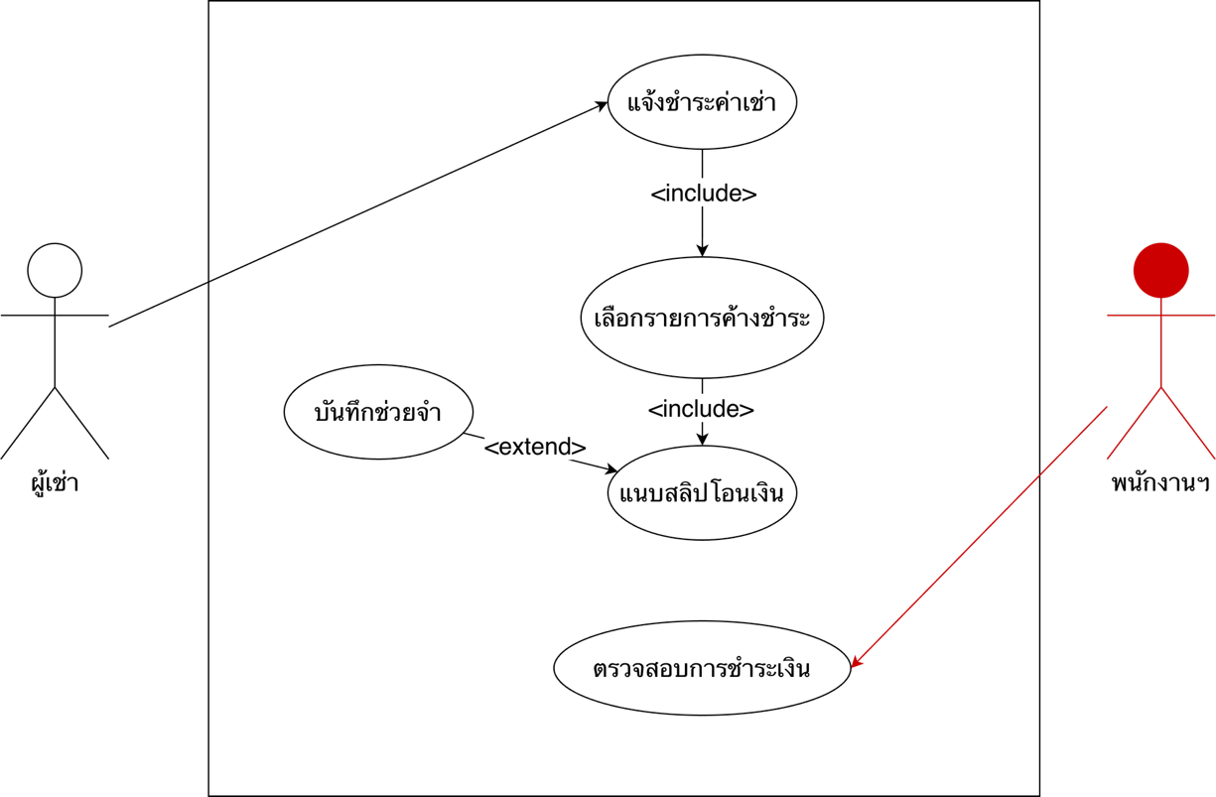
Use Case Diagram (UC-02)

ภาพที่ 3 Use Case Diagram การแจ้งชำระเงิน
Use Case Description
Name | Use case description : การจัดการใบแจ้งหนี้
Use Case ID | 02
Use case Name | การจัดการใบแจ้งหนี้ประจำเดือน
Actor | พนักงานดูแลหอพัก
Purpose | เพื่อบันทึกมิเตอร์น้ำ-ไฟฟ้า และออกใบแจ้งหนี้ประจำเดือน
Level | Primary Use Case
Pre-conditions | 1. พนักงานต้องเข้าสู่ระบบเรียบร้อยแล้ว  2. อุปกรณ์ Smart Meter ต้องเชื่อมต่อกับระบบเครือข่ายพร้อมใช้งาน
Post-condition | ใบแจ้งหนี้ถูกสร้างขึ้นในระบบ ส่งเข้าบัญชีผู้เช่าและมีสถานะรอการชำระเงิน
Main Flows | 1. พนักงานเลือกเมนู "สั่งประมวลผลใบแจ้งหนี้ประจำเดือน"  2. พนักงานเลือกเดือนที่ต้องการและกดยืนยัน  3. ระบบดำเนินการ ดึงข้อมูลมิเตอร์อัจฉริยะ (Fetch Data) จากทุกห้องพักผ่านระบบเครือข่าย  4. ระบบดำเนินการ คำนวณค่าสาธารณูปโภค ตามหน่วยที่ดึงได้จริง  5. ระบบดำเนินการ ออกใบแจ้งหนี้ (Generate Invoice) และบันทึกลงฐานข้อมูล  6. ระบบแจ้งเตือน "ประมวลผลสำเร็จ" พร้อมแสดงรายการใบแจ้งหนี้ทั้งหมด
Alternate/Extend | การพิมพ์ใบแจ้งหนี้ : หลังจากออกใบแจ้งหนี้แล้ว พนักงานสามารถเลือกกดปุ่ม "พิมพ์" เพื่อพิมพ์ใบแจ้งหนี้ใส่กระดาษได้

Name | Use case description : การแจ้งชำระเงิน
Use Case ID | 03
Use case Name | การแจ้งการชำระค่าเช่า
Actor | ผู้เช่า
Purpose | เพื่อส่งหลักฐานการโอนเงินยินยันการชำระค่าเช่า
Level | Primary Use Case
Pre-conditions | ผู้เช่าต้องเข้าสู่ระบบแล้ว และมีรายการค้างชำระ
Post-condition | สถานะใบแจ้งหนี้เปลี่ยนเป็น “รอตรวจสอบ” และรายการชำระเงินถูกส่งไปยังรายการรออนุมัติของพนักงาน
Main Flows | 1. ผู้เช่าเลือกเมนู แจ้งชำระค่าเช่า  2. ระบบแสดงรายการและให้ผู้เช่า เลือกรายการค้างชำระ  3. ผู้เช่าทำการ แนบสลิปโอนเงิน ที่เป็นไฟล์รูปภาพ  4. ระบบบันทึกหลักฐานการโอนเงิน และแจ้งเตือนผู้เช่าว่า “รอการตรวจสอบจากพนักงาน”
Alternate/Extend | บันทึกช่วยจำ : ในขั้นตอนการแนบสลิป ผู้เช่าสามารถพิมพ์ข้อความเพิ่มเติม (Note) ถึงพนักงานได้

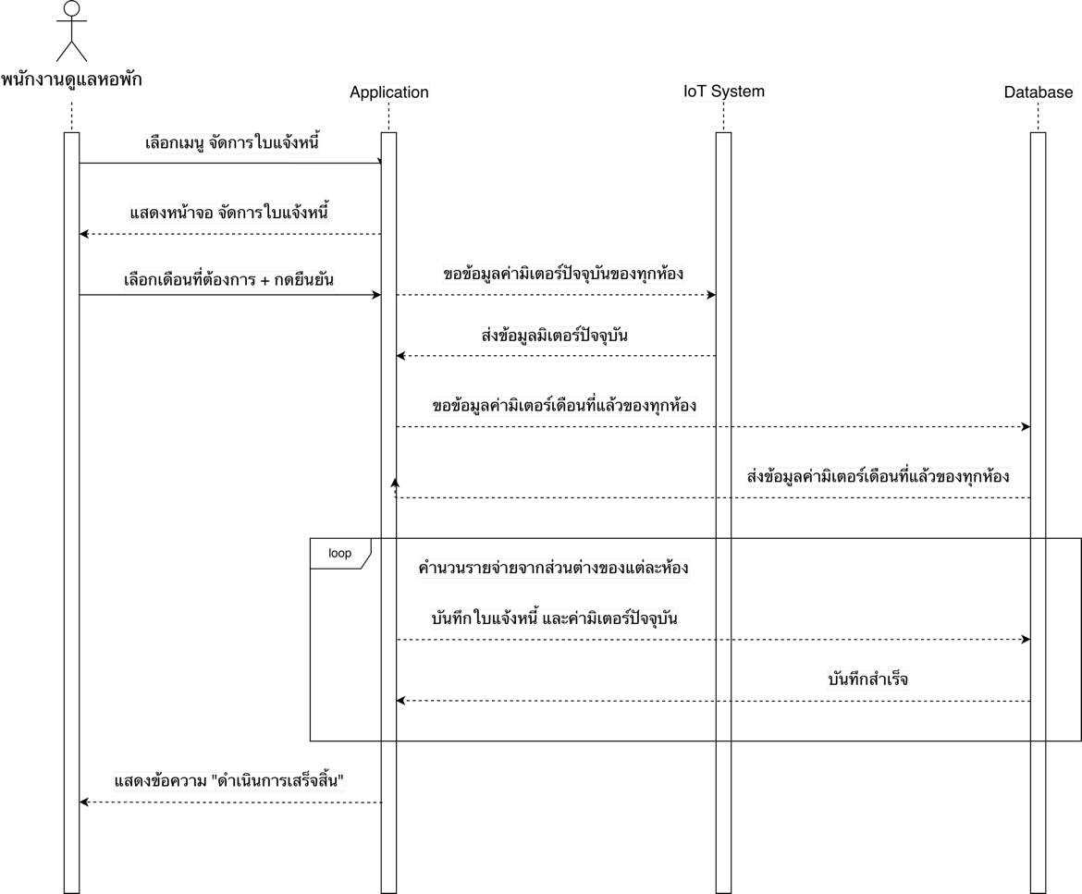
Sequence Diagram

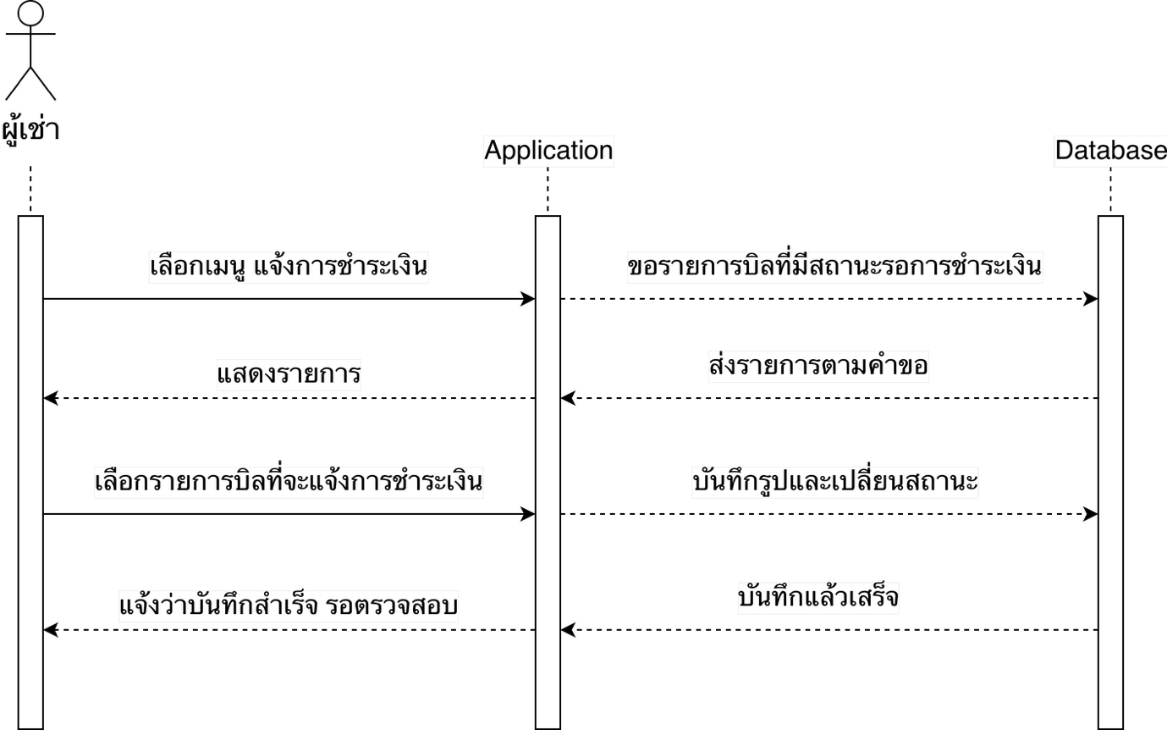
ภาพที่ 4 Sequence Diagram การจัดการใบแจ้งหนี้

ภาพที่ 5 Sequence Diagram การแจ้งชำระเงิน
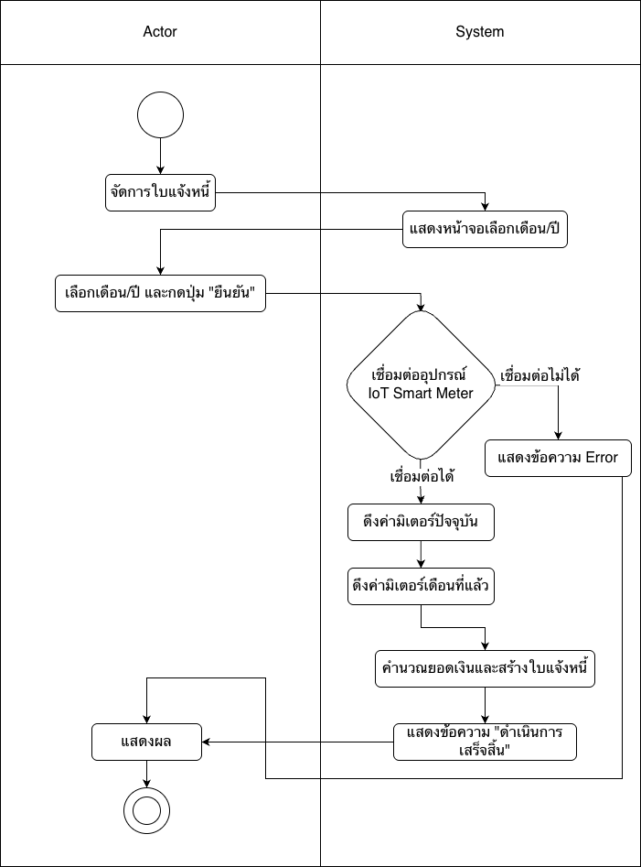
Activity Diagram

ภาพที่ 6 Activity Diagram การจัดการใบแจ้งหนี้
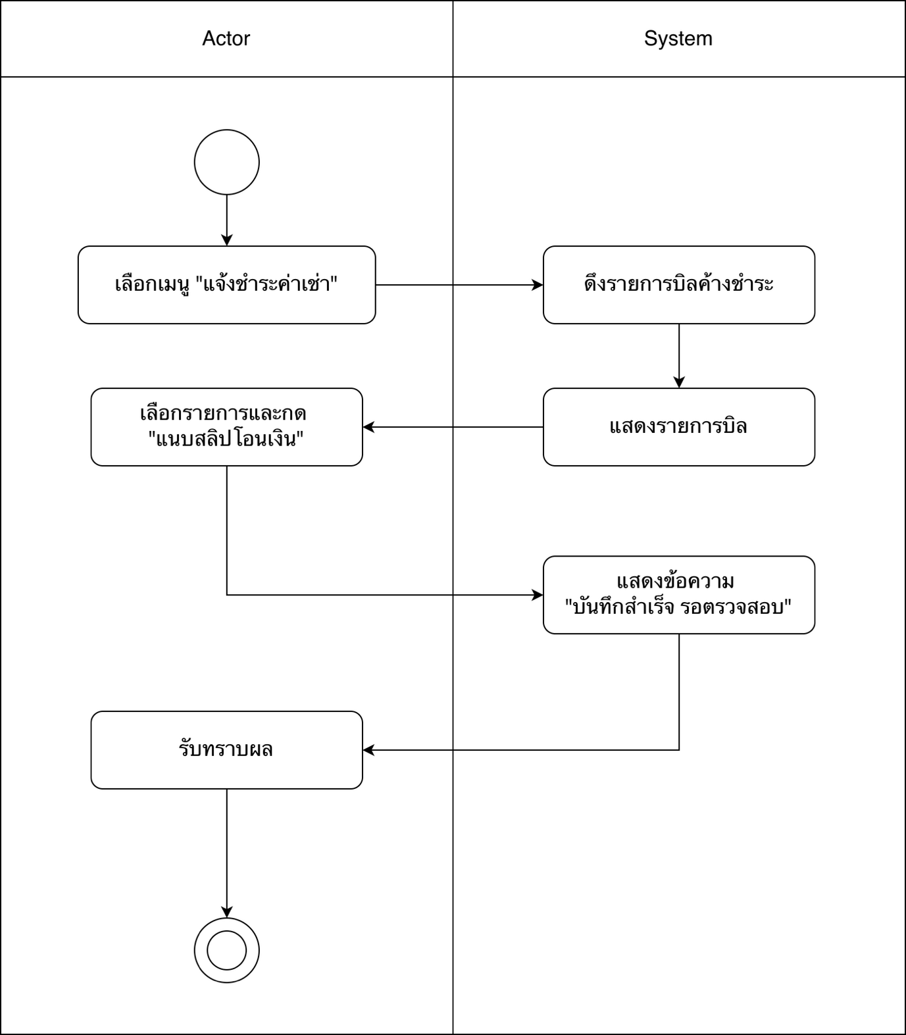

ภาพที่ 7 Activity Diagram การแจ้งชำระเงิน

Phase ที่ | วัตถุประสงค์ | กิจกรรม | สิ่งที่ได้
1 | Planning | - Define Problem online System  - Produce project schedule  - Confirm project feasibility  - Staff the project online system  - Launch the project online system | - Proposal  - Gantt chart
2 | Analysis | - Gather information to learn problem domain  - Define system requirements  - Analysis : Data , Use Case , Data Control , System Control , Security  - Build prototypes for discovery of requirements  - Prioritize requirements  - Generate and evaluate alternatives  - Review recommendations with management  - In-house Development  - Produce the diagrams | - Use Case Diagram  - Use Case Description  - Activities Diagram  - Sequence Diagram
3 | Design | - Design and integrate the network , the application architecture , User interfaces , System interfaces , database , Design details , System controls | - User Interface I/O  - Class Diagram  - Architecture Diagram  - Working Logic Subsystem  - Presentation Logic Subsystem
4 | Implementation | - Construct software components  - Verify and test  - Convert data  - Train users and document the system  - Install the system | - Source Program  - Testing , Unit test  - Error Verification Report of Application Program  - Documents  - Training
5 | Operations and support | - Maintain system Apartment Management System  - Enhance system :  a.) small upgrades or enhancements to expand system capabilities  b.) larger enhancements may require separate development project  - Support users : Help desk , support | - New System  - Operations  - Evaluation  - Maintenance

งบประมาณ (หน่วย : บาท)
ลำดับ | รายการ | บาท
1 | ค่าจัดทำและพัฒนาระบบ | 50,000
2 | ค่าจดโดเมนเนม | 1,000/ปี
3 | ค่าเช่าพื้นที่เว็บไซต์ | 3,500/ปี
4 | คอมพิวเตอร์สำหรับเคาน์เตอร์สำนักงาน | 25,000
5 | เครื่องพิมพ์ใบเสร็จ | 5,500
6 | ค่าอุปกรณ์ Network และติดตั้งอินเทอร์เน็ต | 5,000
7 | ชุดทดลอง IoT Smart Meter (Prototype) | 3,500
8 | อุปกรณ์ IoT Gateway | 1,500
9 | ค่าเอกสาร และวัสดุสิ้นเปลือง | 2,000
 | รวมเงินลงทุน | 97,000
ค่าบำรุงรักษา (ต่อปี)
ค่าบำรุงรักษา (ต่อปี)
ปี | หน่วย : บาท
1 | รับประกัน 1 ปี ไม่เสียค่าใช้จ่าย
2 | 15,000
3 | 18,000
4 | 20,000

แผนการดำเนินงาน
 | พฤศจิกายน |  |  |  | ธันวาคม |  |  |  | มกราคม |  |  |  | กุมภาพันธ์
กิจกรรม | 1 | 2 | 3 | 4 | 1 | 2 | 3 | 4 | 1 | 2 | 3 | 4 | 1 | 2 | 3 | 4
1. Planning
1.1 ความสำคัญและขอบเขตของปัญหา
1.2 วัตถุประสงค์
1.3 ประโยชน์ที่คาดว่าจะได้รับ
1.4 ขอบเขตการดำเนินงาน
1.5 นิยามคำศัพท์
1.6 แผนการดำเนินงาน
1.7 งบประมาณ
2. Analysis
2.1 Use Case Diagram
2.2 Sequence Diagram
2.3 Use Case Description
2.4 Activity Diagram
3. Design
3.1 Class Diagram
3.2 Presentation Logic Subsystem
3.3 Working Logic Subsystem
3.4 Database Logic Subsystem
3.5 System Architecture Design
3.6 Persistent Data Design
4. Implementation
5. Operations

